**Контрольно-измерительные материалы**

**для проведения промежуточной аттестации по изобразительному искусству для 1-4 классов**

**Итоговая контрольная работа по изобразительному искусству**

**в тестовой форме за курс 1 класса**

Промежуточная аттестация (тестовая работа) проводится целью определения уровня подготовки обучающихся 1 класса по изобразительному искусству, оценки достижения предметных и метапредметных и личностных результатов обучения.

**Документы, определяющие содержание и параметры работы**

Содержание и основные характеристики проверочных материалов определяются, в соответствии с Федеральным государственным образовательным стандартом начального общего образования учебный предмет «Изобразительное искусство»

**Структура тестовой работы**

Каждый вариант тестовой работы по изобразительному искусству состоит из 10 заданий:8 заданий с выбором одного верного ответа из трёх предложенных, 1 задание с изображением геометрических фигур, 1 задание на установление соответствия между названием и картинкой. Задания 1-7,9 имеют базовый уровень сложности, задания 8 и 10 – повышенный уровень.

**Время выполнения работы**

На выполнение работы отводится 40 минут.

**Кодификатор элементов предметного содержания, проверяемых в тестовой работе**

|  |  |  |  |
| --- | --- | --- | --- |
| **Код** | | | **Проверяемые элементы содержания** |
| **1.** | | | **Восприятие искусства и виды художественной деятельности** |
| 1.1 | | | Различать виды художественной деятельности (рисунок, живопись, скульптура, художественное конструирование и дизайн, декоративно-прикладное искусство) и участвовать в художественно-творческой деятельности, используя различные художественные материалы и приемы работы с ними для передачи собственного замысла |
| 1.2 | | | Различать основные виды и жанры пластических искусств, понимать их специфику |
| 1.3 | | | Видеть проявления художественной культуры вокруг: музеи искусства, архитектура, скульптура, дизайн, декоративные искусства в доме, на улице, в театре |
| **2.** | | | **Азбука искусства. Как говорит искусство?** |
| 2.1 | | | Использовать выразительные средства изобразительного искусства: композицию, форму, ритм, линию, цвет, объем, фактуру; различные художественные материалы для воплощения собственного художественно-творческого замысла |
| 2.2 | | | Различать основные и составные, теплые и холодные цвета; изменять их эмоциональную напряженность с помощью смешивания с белой и черной красками; использовать их для передачи художественного замысла собственной учебно-творческой деятельности |
| 2.3 | | Наблюдать, сравнивать, сопоставлять и анализировать геометрическую форму предмета; изображать предметы различной формы; использовать простые формы для создания выразительных образов в живописи, скульптуре, графике, художественном конструировании | |
| 2.4 | Использовать декоративные элементы, геометрические, растительные узоры для украшения своих изделий и предметов быта; использовать ритм и стилизацию форм для создания орнамента; передавать в собственной художественно-творческой деятельности специфику стилистики произведений народных художественных промыслов в России | | |
| **3.** | **Значимые темы искусства. О чем говорит искусство?** | | |
| 3.1 | выбирать художественные материалы, средства художественной выразительности для создания образов природы, человека, явлений и передачи своего отношения к ним; решать художественные задачи с опорой на правила перспективы, цветоведения, усвоенные способы действия | | |

**Проверяемые умения**

**Кодификатор проверяемых требований к уровню подготовки**

|  |  |
| --- | --- |
| **1**. | **Предметные** |
| 1.1 | Первоначальные представления о роли изобразительного искусства в жизни человека, его роли в духовно-нравственном развитии человека |
| 1.2 | Овладение первичными навыками изображения в объеме. |
| 1.3 | Первичный опыт работы художественными материалами, эстетическая оценка их выразительных возможностей |
| 1.4 | Знание основных видов и жанров пространственно-визуальных искусств |
| 1.5 | Знание видов художественной деятельности: |
| 1.6 | Умение видеть проявления визуально-пространственных искусств в окружающей жизни |
| 1.7 | Освоение умений применять в художественно—творческой деятельности основ цветоведения, основ графической грамоты |
| 1.8 | Эстетическая оценка явлений природы, событий окружающего мира |
| 1.9 | способность использовать в художественно-творческой деятельности различные художественные материалы и художественные техники |
| **2.** | **Метапредметные** |
| 2.1 | Овладение умением творческого видения с позиций художника, т.е. умением сравнивать, анализировать, выделять главное, обобщать; |
| 2.2 | Умение планировать и грамотно осуществлять учебные действия в соответствии с поставленной задачей, находить варианты решения различных художественно-творческих задач. |
| 2.3 | Умение планировать и грамотно осуществлять учебные действия в соответствии с поставленной задачей, находить варианты решения различных художественно-творческих задач. |
| **3.** | **Личностные** |
| 3.1 | Развитие воображения, образного мышления, пространственных представлений, сенсорных способностей |
| 3.2 | Формирование установки на безопасный, здоровый образ жизни, наличие мотивации к творческому труду, работе на результат, бережному отношению к материальным и духовным ценностям |
| 3.3 | Развитие самостоятельности и личной ответственности за свои поступки, на основе представлений о нравственных нормах |

**Распределение заданий по уровням сложности**

Используются следующие условные обозначения

1)Уровни сложности заданий: Б-базовый, П-повышенный

2) Тип задания: ВО-задание с выбором ответа УС-установи соответствие.

|  |  |  |  |
| --- | --- | --- | --- |
| **№ задания** | **Планируемые умения** | **Уровень сложности** | |
| 1 | Называть цвета радуги в определенной последовательности и количество цветов. | Б | ВО |
| 2 | Определять основные цвета в изобразительном искусстве | Б | ВО |
| 3 | Правильно определять материалы, с которыми работает художник | Б | ВО |
| 4 | Смешивать краски для получения нового цвета | Б | ВО |
| 5 | Различать основные и составные, теплые и холодные цвета | Б | ВО |
| 6 | Различать виды художественной деятельности | Б | ВО |
| 7 | Определять жанр искусства | Б | ВО |
| 8 | Наблюдать, сравнивать, сопоставлять и анализировать пространственную форму предмета, изображать предметы различной формы | П | УС |
| 9 | Определять профессии | Б | ВО |
| 10 | Наблюдать, сравнивать, сопоставлять и анализировать декоративные элементы, геометрические, растительные узоры для украшения своих изделий | П | УС |

**Система оценивания заданий и работы в целом**

|  |  |  |  |
| --- | --- | --- | --- |
| № задания | Ответы | | Балл |
|  | 1 вариант | 2 вариант |  |
| 1 | В) красный, оранжевый, желтый, зеленый, голубой, синий, фиолетовый | В) 7 | 1б |
| 2 | А) холодными | Б) синий, красный, жёлтый | 1б |
| 3 | А) краски, карандаши, мелки | Б) краски, карандаши, мелки | 1б |
| 4 | Б) синий + жёлтый = зеленый | А) желтый + красный | 1б |
| 5 | В) жёлтый | В) голубой | 1б |
| 6 | Б) живопись | А) рисунок | 1б |
| 7 | Б) портрет | В) пейзаж | 1б |
| 8 | 2б – всем предметам соответствует своя геометрическая форма (1 балл за каждое соответствие) | 2б – всем предметам соответствует своя геометрическая форма (1 балл за каждое соответствие)  Описание: Описание: http://im0-tub-ru.yandex.net/i?id=586667004-27-72&n=21 | 2б |
| 9 | А) художник, рисующий для театра и кино | В) художник | 1б |
| 10 | 3б – все соответствия указаны верно (1 балл за каждое соответствие) | 3б – все соответствия указаны верно (1 балл за каждое соответствие) | 3б |

**Итого: максимально 13 баллов:**

Высокий уровень – 12б – 13б (более 85% правильных ответов)

Оптимальный уровень – 10б – 11б (от 71% до 85% правильных ответов)

Допустимый уровень – 7б – 9б (от 50% до 70% правильных ответов)

Не достиг базового уровня – 0б – 6б (менее 50% правильных ответов)

**Тестовая работа в рамках промежуточной аттестации по изобразительному искусству для 1 класса**

*1 вариант*

**1. Выбери цвета радуги.**

а) красный, оранжевый, желтый, зеленый, синий, голубой, фиолетовый

б) фиолетовый, оранжевый, желтый, зеленый, синий, голубой, красный

в) красный, оранжевый, желтый, зеленый, голубой, синий, фиолетовый

2. **Какими бывают цвета:**

а) холодными

б) жесткими

в) тяжелыми

**3. Выбери и подчеркни материалы, которыми работает художник:**

а) краски, карандаши, мелки

б) кирпичи, лейка, лопата

в) карандаши, метла, тряпка

**4. Выбери правильный ответ**

а) Красный + синий = оранжевый

б) Синий + жёлтый = зеленый

в) Красный + жёлтый = синий

**5.Какой цвет является тёплым:**

а) серый

б) фиолетовый

в) жёлтый

**6.Дать определение вида искусства, произведения которого создаются с помощью красок**

а)аппликация;

б) живопись;

в) мозаика.

**7. Какой жанр является изображением человека:**

а) пейзаж б) портретв) натюрморт

**8.Определи и нарисуй геометрическую форму предмета.**

1  2 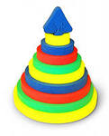

6

**9.Художник декоратор – это:**

а) художник, рисующий для театра и кино,

б) художник, рисующий на улицах, стенах зданий,

в) художник, рисующий мультфильмы.

**10. Соедини линией название и картинку.**

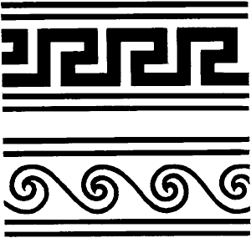

Растительный орнамент

Животный орнамент 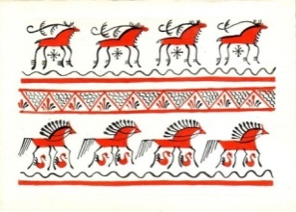

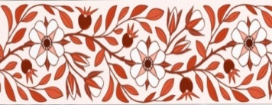

Геометрический орнамент

**Тестовая работа в рамках промежуточной аттестации по изобразительному искусству для 1 класса**

1. *вариант*

**1.Сколько цветов в радуге?**

а) 10

б) 12

в) 7

**2. Какая группа цветов основная?**

а) синий, оранжевый, бежевый

б) синий, красный, жёлтый

в) оранжевый, фиолетовый, голубой

**3. Выбери и подчеркни материалы, которыми работает художник:**

а) лопата, удочка, грабли

б) краски, карандаши, мелки.

в) карандаши, метла, тряпка

**4. Из сочетания каких цветов получится оранжевый:**

а) Желтый + красный

б) Синий + желтый

в) Синий + красный

**5.Какой цвет является холодным:**

а) жёлтый

б) красный

в) голубой

**6.Изображение, выполненное от руки с помощью графических средств –**

а) рисунок;

б) аппликация;

в) живопись

**7**

**7. Какой жанр является изображением картин природы:**

а) натюрморт б) портрет в) пейзаж

**8.Определи и нарисуй геометрическую форму предмета.**

1Описание: Описание: C:\Program Files\Microsoft Office\MEDIA\CAGCAT10\j0299763.wmf 2

**9. Человек, создающий произведения искусства –**

а) продавец;

б) учитель;

в) художник.

**10.Соедини название и картинку.**

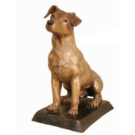 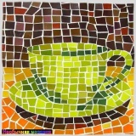 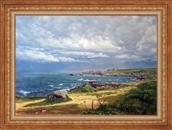

Живопись Мозаика Скульптура

**Контрольная работа по изобразительному искусству за I полугодие**

**в тестовой форме.**

**2 класс**

**Работа проводится целью** определения уровня подготовки обучающихся 2 класса по изобразительному искусству, оценки достижения предметных и метапредметных и личностных результатов обучения.

**Документы, определяющие содержание и параметры работы**

Содержание и основные характеристики проверочных материалов определяются в соответствии с Федеральным государственным образовательным стандартом начального общего образования учебный предмет «Изобразительное искусство»

**Структура тестовой работы**

Работа включает 5 теоретических и 1 практическое задание. Работа состоит из двух частей: основная (базовый уровень) и дополнительная (повышенный уровень).

**Время выполнения работы**

На выполнение работы отводится 40 минут.

**Проверяемые умения**

**Кодификатор проверяемых требований к уровню подготовки**

|  |  |
| --- | --- |
| **1**. | **Предметные** |
| 1.1 | Первоначальные представления о роли изобразительного искусства в жизни человека, его роли в духовно-нравственном развитии человека |
| 1.2 | Овладение первичными навыками изображения в объеме. |
| 1.3 | Первичный опыт работы художественными материалами, эстетическая оценка их выразительных возможностей |
| 1.4 | Знание основных видов и жанров пространственно-визуальных искусств |
| 1.5 | Знание видов художественной деятельности: |
| 1.6 | Умение видеть проявления визуально-пространственных искусств в окружающей жизни |
| 1.7 | Освоение умений применять в художественно—творческой деятельности основ цветоведения, основ графической грамоты |
| 1.8 | Эстетическая оценка явлений природы, событий окружающего мира |
| 1.9 | способность использовать в художественно-творческой деятельности различные художественные материалы и художественные техники |

|  |  |
| --- | --- |
| **2.** | **Метапредметные** |
| 2.1 | Овладение умением творческого видения с позиций художника, т.е. умением сравнивать, анализировать, выделять главное, обобщать; |
| 2.2 | Умение планировать и грамотно осуществлять учебные действия в соответствии с поставленной задачей, находить варианты решения различных художественно-творческих задач. |

|  |  |
| --- | --- |
| 2.3 | Умение планировать и грамотно осуществлять учебные действия в соответствии с поставленной задачей, находить варианты решения различных художественно-творческих задач. |

|  |  |
| --- | --- |
| **3.** | **Личностные** |
| 3.1 | Развитие воображения, образного мышления, пространственных представлений, сенсорных способностей |
| 3.2 | Формирование установки на безопасный, здоровый образ жизни, наличие мотивации к творческому труду, работе на результат, бережному отношению к материальным и духовным ценностям |
| 3.3 | Развитие самостоятельности и личной ответственности за свои поступки, на основе представлений о нравственных нормах |

**Планируемые результаты**

|  |  |  |  |  |
| --- | --- | --- | --- | --- |
| № задания | Планируемые результаты | Умение | Уровень сложности (БУ, ПУ) | Кол-во бал-лов |
| 1 | Различать виды художественной деятельности (рисунок, живопись, скульптура, художественное конструирование, дизайн, декоративно – прикладное искусство) | Различать виды художественной деятельности (рисунок, живопись, скульптура, художественное конструирование, дизайн, декоративно – прикладное искусство) | БУ | 1б |
| 2 | Различать основные виды и жанры пластических искусств, понимать их специфику. | Различать основные виды и жанры пластических искусств, понимать их специфику. | БУ | 1б |
| 3 | Различать основные и составные, теплые и холодные цвета; | Различать основные и составные цвета | БУ | 1б |
| 4 | Наблюдать , сравнивать, сопоставлять и анализировать пространственную форму предмета | анализировать пространственную форму предмета | БУ | 1б |
| 5 | узнавать, воспринимать, описывать и оценивать эмоционально шедевры своего, национального и мирового искусства, изображающие природу, человека, различные стороны  (разнообразие, красоту, трагизм и.т.д.) окружающего мира и жизненных явлений. | воспринимать и давать оценку на основе эмоционального восприятия шедеврам российского и мирового искусства | БУ | 1б |
| 6 | участвовать в художественно – творческой деятельности, используя различные художественные материалы и различные приемы работы с ними для передачи собственного замысла | участвовать в художественно – творческой деятельности, используя различные художественные материалы и различные приемы работы с ними для передачи собственного замысла. | БУ | 1-б |
| 7 | Использовать декоративные элементы, геометрические , растительные узоры для украшения своих изделий и предметов быта; использовать ритм и стилизацию форм для создания орнамента. | использовать ритм и стилизацию форм для создания орнамента | ПУ | 2б |

**Критерии оценки, ответы**

|  |  |  |  |  |
| --- | --- | --- | --- | --- |
| **ОСНОВНАЯ ЧАСТЬ** | | | | |
| *№ задания* | *Ответы* | | *Оценивание* | |
| 1.Рассмотри художественные материалы. Определи, в какой художественной деятельности их можно использовать. Соедини стрелками название художественного материала и вид художественной деятельности, в которой используется этот материал. | Карандаш - рисование;  Гуашь – живопись, декоративная роспись;  пастель – рисование;  пластилин – лепка, конструирование;  фломастер, уголь – рисование | | Правильно соединены стрелками виды художественной деятельности и художественный материал  (не менее пяти стрелок  из семи возможных). | |
| 2. Рассмотри репродукций, расположенных на доске. Определи, к каким видам пластических искусств они относятся. Запиши рядом с названием вида искусства номер репродукции, относящейся к данному виду | Живопись-5  Графика-1  Скульптура-3  Архитектура-4  ДПИ -2 | | Правильно определено не менее 3 репродукций | |
| 3.Определи группы цветов. Запиши номер, относящийся к данной группе цветов. | 1 составные  2  теплые  3  основные  4 холодные | | Правильно определены все группы цветов  . | |
| 5.Рассмотри репродукцию картины И.И. Левитана «Золотая осень». Вставь пропущенное слово или словосочетание.  Картина вызывает настроение  \_\_\_\_\_\_\_\_\_\_\_\_\_\_\_\_\_\_\_\_\_\_\_\_\_\_ (умиротворенное, спокойное; грустное, печальное), потому что художник изобразил\_\_\_\_  \_\_\_\_\_(осень, весну) которая окрасила природу в свои\_\_\_\_\_  \_\_\_\_(осенние, весенние) цвета \_\_\_\_\_\_\_\_\_\_\_\_\_(желтый, золотистый, оранжевый; голубой, фиолетового, зеленого). Они такие\_\_\_\_\_\_\_\_  яркие, темные), что сначала, кажется: вся картина написана разными тонами \_\_\_\_\_\_\_\_\_\_\_  (желтого, синего) цвета. Это\_\_\_\_\_\_\_\_\_\_\_\_\_ золотая, холодная) осень. Она очаровывает своей красотой. | | Левитан Золотая осень  Картина вызывает настроение умиротворенное, спокойное, потому что художник изобразил осень, которая окрасила природу в свои осенние цвета желтый, золотистый, оранжевый. Они такие яркие, что сначала, кажется: вся картина написана разными тонами желтого цвета. Это золотая осень. Она очаровывает своей красотой. | | Правильно вставлены недостающие слова и словосочетания. |
| 6.Создай композицию на плоскости на тему «Весна пришла». Художественный материал, наиболее точно соответствующий задуманному тобой образу, выбери самостоятельно. | | 1) художественный материал выбран соответственно замыслу;  2) размещение на листе правильное  ( размер фигур и их место положение соответствует размеру листа)  3) использованы средства художественной выразительности для создания художественного образа. | | Работа удовлетворяет двум критериям из трех. |

|  |  |  |
| --- | --- | --- |
| **ДОПОЛНИТЕЛЬНАЯ ЧАСТЬ** | | |
| *№ задания* | *Ответы* | *Оценивание* |
| 7. Укрась шарфик растительным орнаментом. | Правильно передана стилистика формы, пропорций, орнамента. | Работа удовлетворяет данному критерию. |

**Критерии перевода количества баллов, набранных в результате выполнения КИМ, в отметку по пятибалльной шкале:**

**«5» - 100 -87% ( 8-7 баллов)**

**«4» - 75-62% ( 6-5 баллов)**

**«3» - 50% ( 4балла)**

**«2» - менее 50% ( менее 4 баллов)**

**Тестовая работа по изобразительному искусству для 2 класса**

**ОСНОВНАЯ ЧАСТЬ**

|  |  |  |  |  |  |  |  |  |  |  |  |  |  |  |  |  |  |  |  |  |  |
| --- | --- | --- | --- | --- | --- | --- | --- | --- | --- | --- | --- | --- | --- | --- | --- | --- | --- | --- | --- | --- | --- |
| 1.Рассмотри художественные материалы. Определи, в какой художественной деятельности их можно использовать. Соедини стрелками название художественного материала и вид художественной деятельности, в которой используется этот материал.   |  |  |  | | --- | --- | --- | | **Художественные материалы** |  | **Виды художественной деятельности** | | Карандаш |  | аппликация | | Бумага, ножницы, клей |  | Лепка | | Пластилин |  | Декоративная роспись | | Гуашь |  | Конструирование | | Пастель |  | Живопись | | Фломастеры, уголь |  | Рисование | |
| 2.Рассмотри репродукций, расположенных на доске. Определи, к каким видам пластических искусств они относятся. Запиши рядом с названием вида искусства номер репродукции, относящейся к данному виду.  Живопись Графика Скульптура Архитектура ДПИ  **Описание: http://1day.3dn.ru/TLT_IMG/10/1211998019_big_head.jpg 1 Описание: b_ad093118 2 Описание: F:\открытый урок\Дискобол Рим.jpg3**  **Описание: 292115404 Описание: 1009277** |
| 3.Определи группы цветов. Запиши номер, относящийся к данной группе цветов.  основные составные теплые холодные  **1 2 3 4 4** |
| 4. Рассмотри предметы. Нарисуй геометрическую форму каждого предмета.  1 3 2 4 3 5 4 5    **1 2 3 4 5** |

**15**

|  |
| --- |
| 5.**Рассмотри репродукцию картины И. И. Левитана «Золотая осень». Вставь пропущенное слово или словосочетание.**  Картина вызывает настроение\_\_\_\_\_\_\_\_\_\_\_\_\_\_\_\_\_\_\_\_\_\_\_\_\_\_\_\_\_\_\_\_\_\_\_\_\_\_\_\_\_\_\_\_\_  (умиротворенное, спокойное; грустное, печальное), потому что художник изобразил\_\_\_\_\_\_\_\_\_\_\_(осень, весну), которая окрасила природу в свои\_\_\_\_\_\_\_\_\_ (осенние, весенние) цвета \_\_\_\_\_\_\_\_\_\_\_\_\_\_\_\_\_\_\_\_\_\_\_\_(желтый, золотистый, оранжевый; голубой, фиолетовый, зеленый). Они такие\_\_\_\_\_\_\_\_\_\_\_\_\_(яркие, темные), что сначала, кажется: вся картина написана разными тонами \_\_\_\_\_\_\_\_\_\_\_\_\_\_(желтого, голубого) цвета. Это\_\_\_\_\_\_\_\_\_\_\_\_\_\_\_\_\_\_(золотая, холодная) осень. Она очаровывает своей красотой.  image001 |
| 6. Создай композицию на плоскости на одну из тем: «Весна пришла», «Морские жители», «Цветущий сад». Тему для композиции и художественный материал, наиболее точно соответствующий задуманному вами образу, выбери самостоятельно. |
| **ДОПОЛНИТЕЛЬНАЯ ЧАСТЬ** |
| Укрась шарфик растительным орнаментом. |

**Контрольная работа по изобразительному искусству за год в тестовой форме. 3 класс**

**Цель:** диагностика уровня знаний, умений и навыков, обучающихся за курс третьего года обучения.

**Документы, определяющие содержание и параметры работы**

Содержание и основные характеристики проверочных материалов определяются, в соответствии с Федеральным государственным образовательным стандартом начального общего образования

учебный предмет «Изобразительное искусство»

**Время выполнения работы**- 40 минут.

**Структура работы**

Данное тестовое задание состоит из трех частей. 1 часть призвана проверить общекультурные знания **. I часть** состоит из пяти заданий.

**Задание № 1** представляет собой тест с выбором ответа, и призван выборочно проверить уровень знаний из тематических четвертей: «Искусство в твоем доме», «Искусство на улицах города», «Художник и зрелище», «Художник и музей». **1б**

**Задание № 2**призвано проверить умение определять простейшие жанры изобразительного искусства. **1б**

**Задание №3.** Выполняя задание, школьники продемонстрируют знания из области «Цветоведение»  **1б**

**Задание №4**призвано проверить умения определять вид орнамента. **1б**

**Задание № 5**призвано проверить знания школьников о ведущих российских музеях. **1б**

**II часть** ориентирована на проверку специфических предметных знаний

Школьникам необходимо рассмотреть рисунок и среди ряда перечисленных ошибок найти, три, относящиеся к разделам « Перспектива» и «Композиция» **2б**

**III часть**ориентирована на проверку навыков изобразительной деятельности.**2б**

**Система оценки знаний и умений**

**Третья часть**, ориентирована на проверку навыков изобразительной деятельности. Оценку третьей части учитель варьирует с учетом наличия следующих требований.

удачная композиция (предметы расположены с учетом правил композиции: не в ряд, присутствует самый крупный предмет - изобразительная доминанта)

на вывеске придумано оригинальное название, используется выразительный шрифт;

присутствует цветовая гармония;

школьник использует фантазию, воображение, творческий подход.

школьник владеет приемами и техникой работы цветными карандашами.

**Критерии перевода количества баллов, набранных в результате выполнения КИМ, в отметку по пятибалльной шкале:**

**«5» - 100 -89% ( 9-8 баллов)**

**«4» - 78-67% ( 7-6 баллов)**

**«3» - 55% ( 5 балла)**

**«2» - менее 44% ( менее 5 баллов)**

**Вариант 1 Вариант 2**

|  |  |  |  |
| --- | --- | --- | --- |
| Часть 1 | Задание 1 | 1.В  2.Б  3.Б | 1.Б  2.А  3.А |
| Часть 1 | Задание 2 | А- анималистический жанр  Б-натюрморт  В- пейзаж | А- портрет  Б-пейзаж  В-натюрморт |
| Часть 1 | Задание 3 | А- 2 ( теплые)  Б- 1 (основные)  В-3 (ахроматические) | А- 2 ( составные)  Б- 1 (холодные)  В-3 (ахроматические) |
| Часть 1 | Задание 4 | А- 2 (растительный)  Б-3 (зооморфный)  В-1 (геометрический) | А- 2 (растительный)  Б-1 (геометрический)  В-3 (зооморфный) |
| Часть 1 | Задание 5 | А-2 (Эрмитаж)  Б-1 (Третьяковская галерея)  В-3 ( Русский музей) | А-3 (Русский музей)  Б-1 (Эрмитаж)  В-2 ( Третьяковская галерея) |
| Часть 2 | Задание1 | Ошибки  в перспективе:1  Ошибки в композиции: 3,5 | Ошибки в перспективе:1  Ошибки в композиции: 3,5 |

|  |  |  |  |  |
| --- | --- | --- | --- | --- |
| № **п.п.** | | | **Проверяемые знания и умения.** |  |
| **Базовый уровень**(выпускник научится) | | | |  |
|  | **Раздел: «Восприятие искусства и виды художественной деятельности»** | | |  |
| 1 | различать основные виды художественной деятельности (рисунок, живопись, скульптура, художественное конструирование и дизайн, декоративно-­прикладное искусство) и участвовать в художественно-­творческой деятельности, используя различные художественные материалы и приемы работы с ними для передачи собственного замысла; | | | Часть 1.  Задание 1,  Часть 3  Творческое задание |
| 2 | различать основные виды и жанры пластических искусств, понимать их специфику; | | | Часть 1.  Задание 2 |
| 3 | приводить примеры ведущих художественных музеев России и художественных музеев своего региона, показывать на примерах их роль и назначение. | | | Часть 1.  Задание 5 |
|  | **Раздел: «Азбука искусства. Как говорит искусство?»** | | |  |
| 3 | использовать выразительные средства изобразительного искусства: композицию, форму, ритм, линию, цвет, объем, фактуру; различные художественные материалы для воплощения собственного художественно­-творческого замысла; | | | Часть 3  Творческое задание |
| 4 | - различать основные и составные, теплые и холодные цвета. Изменять их эмоциональную напряженность с помощью смешивания с белой и черной красками; использовать их для передачи художественного замысла в собственной учебно-­творческой деятельности; | | | Часть 1  Задание3. |
| 5 | использовать декоративные элементы, геометрические, растительные узоры для украшения своих изделий и предметов быта; использовать ритм и стилизацию форм для создания орнамента; передавать в собственной художественно-­творческой деятельности специфику стилистики произведений народных художественных промыслов в России (с учетом местных условий). | | | Часть 1  Задание 4 |
|  | **Раздел: «Значимые темы искусства. О чем говорит искусство?»** | | |  |
| 6 | решать художественные задачи с опорой на правила перспективы, цветоведения, усвоенные способы действия. | | | Часть 2  Задание 1  Часть 3  Творческое задание |
| **Повышенный уровень** | | | |  |
| 1 | | пользоваться средствами выразительности языка живописи, графики, скульптуры, декоративно­-прикладного искусства, художественного конструирования в собственной художественно-­творческой деятельности; | | Часть 3  Творческое задание |

**Контрольная работа по изобразительному искусству за год в тестовой форме.**

1. **класс**

1 вариант.

**Часть №1.Тестовое задание**

**Задание №1.Выберите правильные варианты ответов.**

|  |  |  |  |  |  |
| --- | --- | --- | --- | --- | --- |
| 1. **Художники, создающие декор и конструкцию, окружающих нас предметов это…**   А\_\_\_\_\_\_\_\_\_\_\_ Б\_\_\_\_\_\_\_\_\_\_ В\_\_\_\_\_\_\_\_\_\_\_ | | | | | |
| **А** | **Гример** | **Б** | **Натюрморист** | **В** | **Дизайнер** |
| **2.Как называют художника, который создает проекты зданий и сооружений?** | | | | | |
| **А** | **Дизайнер** | **Б** | **Архитектор** | **В** | **Пейзажист** |
| **3.Как называют предметы, которые выставлены в музее?** | | | | | |
| **А** | **Фасады** | **Б** | **Экспонаты** | **В** | **Интерьеры** |

**Задание №2.Определите жанр изобразительного искусства.**

|  |  |  |  |  |  |
| --- | --- | --- | --- | --- | --- |
| **А** | [Описание: i?id=149348044-28-72&n=21](http://images.yandex.ru/yandsearch?text=%D0%B0%D0%BD%D0%B8%D0%BC%D0%B0%D0%BB%D0%B8%D1%81%D1%82%D0%B8%D0%BA%D0%B0%20%D0%B3%D1%80%D0%B0%D1%84%D0%B8%D0%BA%D0%B0%20%D0%BA%D0%B0%D1%80%D1%82%D0%B8%D0%BD%D0%BA%D0%B0&img_url=http://content.foto.mail.ru/mail/matir/113/p-114.jpg&pos=16&uinfo=ww-1407-wh-782-fw-1182-fh-576-pd-1&rpt=simage) | **Б** | [Описание: 1290155781_shadows_on_wicker_baskets_by_shvayba](http://images.yandex.ru/yandsearch?p=1&text=%D0%9D%D0%B0%D1%82%D1%8E%D1%80%D0%BC%D0%BE%D1%80%D1%82%20%D0%B3%D1%80%D0%B0%D1%84%D0%B8%D1%87%D0%B5%D1%81%D0%BA%D0%B8%D0%B9%20%D0%BA%D0%B0%D1%80%D1%82%D0%B8%D0%BD%D0%BA%D0%B0&pos=35&uinfo=ww-1407-wh-782-fw-1182-fh-576-pd-1&rpt=simage&img_url=http://s004.radikal.ru/i208/1106/e4/0e5097b00d7e.jpg) | **В** | [Описание: PREV_%C3%E0%E2%F0%E8%E8%EB-%CA%EE%ED%E4%F0%E0%F2%E5%ED%EA%EE-%C7%E8%EC%ED%E8%E9-%E2%E5%F7%E5%F0](http://images.yandex.ru/yandsearch?source=wiz&text=%D0%BF%D0%B5%D0%B9%D0%B7%D0%B0%D0%B6%20%D0%BA%D0%B0%D1%80%D1%82%D0%B8%D0%BD%D0%BA%D0%B0&noreask=1&pos=27&rpt=simage&lr=213&uinfo=ww-1407-wh-782-fw-1182-fh-576-pd-1&img_url=http://www.territa.ru/_ph/957/2/813791995.jpg) |

А\_\_\_\_\_\_\_\_\_\_\_ Б\_\_\_\_\_\_\_\_\_\_ В\_\_\_\_\_\_\_\_\_\_\_

**Задание №3Соотнесите название группы цветов с перечисленными оттенками цвета.**

|  |  |  |  |
| --- | --- | --- | --- |
| **А** | **Красный, оранжевый, желтый** | **1.** | **Основные цвета** |
| **Б** | **Красный, желтый, синий** | **2.** | **Теплые цвета** |
| **В** | **Черный, белый, серый** | **3.** | **Ахроматические цвета** |

А\_\_\_\_\_\_\_\_\_\_ Б\_\_\_\_\_\_\_\_ В\_\_\_\_\_\_\_\_

**32**

**Задание №4.Установите соответствие между изображением и видом орнамента.**

|  |  |  |  |
| --- | --- | --- | --- |
| **А** | Описание: https://thumbs.dreamstime.com/b/border5-13993780.jpg | **1.** | **Геометрический орнамент** |
| **Б** | Описание: https://d2gg9evh47fn9z.cloudfront.net/800px_COLOURBOX14303610.jpg | **2.** | **Растительный орнамент** |
| **В** | Описание: https://d2gg9evh47fn9z.cloudfront.net/800px_COLOURBOX14303610.jpg | **3.** | **Зооморфный орнамент** |

А\_\_\_\_\_\_\_\_\_\_ Б\_\_\_\_\_\_\_\_ В\_\_\_\_\_\_\_\_

**Задание №5. Установите соответствие между информацией о музее и его названием.**

|  |  |  |  |
| --- | --- | --- | --- |
| **А** | Название этого музея пришло к нам из французского языка. Находится музей в Санкт- Петербурге , в здании Зимнего дворца. Большой вклад в коллекцию музея внесла русская императрица Екатерина II. | **1.** | **Государственная Третьяковская галерея** |
| **Б** | Известный купец-промышленник подарил городу Москве большую коллекцию картин русских художников. В честь него и была названа эта галерея. | **2.** | **Государственный Эрмитаж** |
| **В** | Инициатором создания этого музея стал русский император Александр III. Так в Санкт- Петербурге появилось одно из крупнейих собраний русского искусства. | **3.** | **Государственный**  **Русский музей** |

А\_\_\_\_\_\_\_\_\_\_ Б\_\_\_\_\_\_\_\_ В\_\_\_\_\_\_\_\_

**Часть №2 Способы изображения.**

**Рассмотрите картинку и выберите из ряда ошибок три, которые нарушают правила перспективы и композиции. Распределите композиционные и перспективные ошибки.**

1.Дорога, уходящая вдаль должна сужаться и сходиться в точку схода на линии горизонта;

2.Кошки не бывают размером с елку;

3.Три одинаковых предмета, выстроенных в ряд, – признак плохой композиции;

4.Елки не растут на дороге;

5.Изображать предметы в один ряд вдоль нижнего края листа неправильно.

**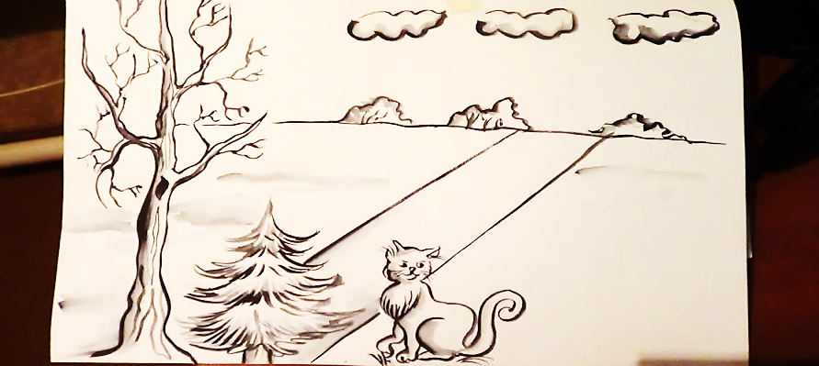**

**Ошибки в перспективе:\_\_\_\_\_\_\_\_\_\_\_\_**

**Ошибки в композиции:\_\_\_\_\_\_\_\_\_\_\_**

**Для справки. *Композиция-наука о правильном, красивом размещении изображения предметов на листе бумаги.***

***Перспектива - наука, изучающая, как правдиво изобразить окружающее пространство на плоскости листа.***

**Часть №3 Творческое задание.**

**Разработайте эскиз витрины магазина.**

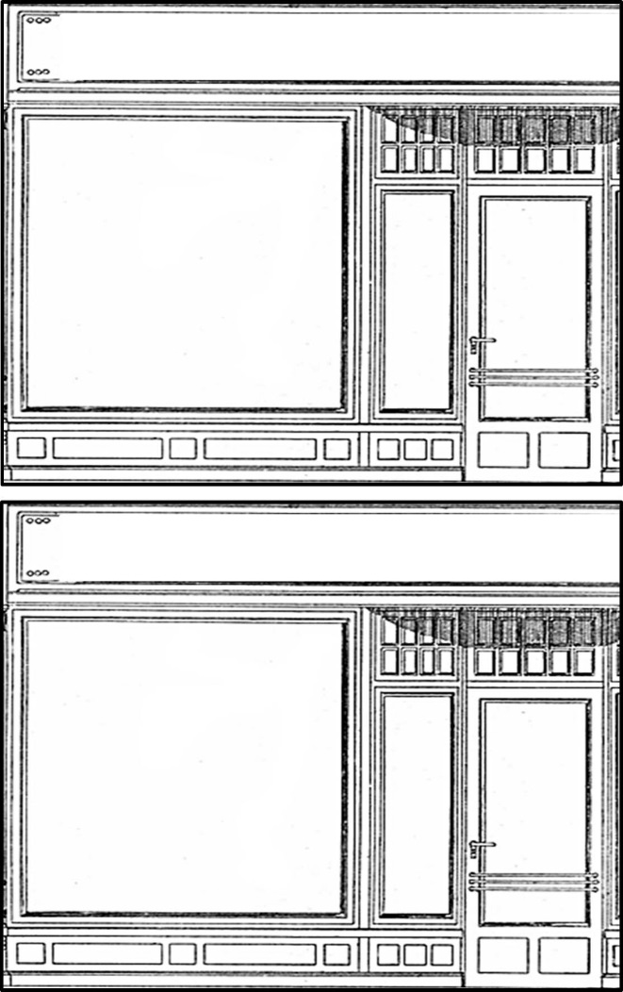

**Контрольная работа по изобразительному искусству за год в тестовой форме. 3 класс**

2 вариант.

**Часть №1.Тестовое задание**

**Задание №1.Выберите правильные варианты ответов.**

|  |  |  |  |  |  |  |  |  |
| --- | --- | --- | --- | --- | --- | --- | --- | --- |
| 1. **Орнамент – это…**   А\_\_\_\_\_\_\_\_\_\_\_ Б\_\_\_\_\_\_\_\_\_\_ В\_\_\_\_\_\_\_\_\_\_\_ | | | | | | | | |
| **А** | **Растительный узор** | **Б** | | **Повторение или чередование узоров** | | **В** | **Симметрично расположенный узор** | |
| **2. Памятники архитектуры это…?** | | | | | | | | |
| **А** | **Старинные здания, охраняемые государством** | | **Б** | | **Памятники известным людям** | | **В** | **Памятные доски на зданиях** |
| **3.Назовите вид музея, в котором экспонатами являются произведения, созданные художниками?** | | | | | | | | |
| **А** | **Художественный музей** | **Б** | | **Археологический музей** | | **В** | **Исторический музей** | |

**Задание №2.Определите жанр изобразительного искусства, произведений, представленных на репродукциях.**

|  |  |  |  |  |  |
| --- | --- | --- | --- | --- | --- |
| **А** | [Описание: d16291566576](http://images.yandex.ru/yandsearch?p=4&text=%D0%9F%D0%BE%D1%80%D1%82%D1%80%D0%B5%D1%82%20%D1%81%D0%BA%D1%83%D0%BB%D1%8C%D0%BF%D1%82%D1%83%D1%80%D0%BD%D1%8B%D0%B9%20%D0%BA%D0%B0%D1%80%D1%82%D0%B8%D0%BD%D0%BA%D0%B0&pos=122&uinfo=ww-1407-wh-782-fw-1182-fh-576-pd-1&rpt=simage&img_url=http://i1.imgbb.ru/img6/a/d/6/ad6608250988b03d4b72ca1199744904_h.jpg) | **Б** | [Описание: 58173524_Derevnya_1869](http://images.yandex.ru/yandsearch?source=wiz&uinfo=ww-1407-wh-782-fw-1182-fh-576-pd-1&p=4&text=%D0%BF%D0%B5%D0%B9%D0%B7%D0%B0%D0%B6%20%D0%BA%D0%B0%D1%80%D1%82%D0%B8%D0%BD%D0%BA%D0%B0&noreask=1&pos=143&rpt=simage&lr=213&img_url=http://i039.radikal.ru/1011/e2/8c5abebceff7.jpg) | **В** | [Описание: 140522](http://images.yandex.ru/yandsearch?p=2&text=%D0%9D%D0%B0%D1%82%D1%8E%D1%80%D0%BC%D0%BE%D1%80%D1%82%20%D1%81%D0%BA%D1%83%D0%BB%D1%8C%D0%BF%D1%82%D1%83%D1%80%D0%BD%D1%8B%D0%B9%20%D0%BA%D0%B0%D1%80%D1%82%D0%B8%D0%BD%D0%BA%D0%B0&pos=78&uinfo=ww-1407-wh-782-fw-1182-fh-576-pd-1&rpt=simage&img_url=http://arts.in.ua/i/6146/140522.33191.jpg) |

А\_\_\_\_\_\_\_\_\_\_\_ Б\_\_\_\_\_\_\_\_\_\_ В\_\_\_\_\_\_\_\_\_\_\_

**Задание №3Соотнесите название группы цветов с перечисленными оттенками цвета.**

|  |  |  |  |
| --- | --- | --- | --- |
| **А** | **Зеленый, оранжевый, фиолетовый** | **1.** | **Холодные цвета** |
| **Б** | **Синий, зеленый, фиолетовый** | **2.** | **Составные цвета** |
| **В** | **Черный, белый, серый** | **3.** | **Ахроматические цвета** |

А\_\_\_\_\_\_\_\_\_\_\_ Б\_\_\_\_\_\_\_\_\_\_ В\_\_\_\_\_\_\_\_\_\_\_

**Задание №4.Установите соответствие между изображением и видом орнамента.**

|  |  |  |  |
| --- | --- | --- | --- |
| **А** | Описание: https://image3.slideserve.com/6157337/slide3-n.jpg | **1.** | **Геометрический орнамент** |
| **Б** | Описание: https://ds03.infourok.ru/uploads/ex/06f5/00007c24-3e60c0c6/img5.jpg | **2.** | **Растительный орнамент** |
| **В** | Описание: https://cs3.livemaster.ru/zhurnalfoto/5/9/3/150708215739.jpeg | **3.** | **Зооморфный орнамент** |

А\_\_\_\_\_\_\_\_\_\_\_ Б\_\_\_\_\_\_\_\_\_\_ В\_\_\_\_\_\_\_\_\_\_\_

**Задание №5. Установите соответствие между информацией о музее и его названием.**

|  |  |  |  |
| --- | --- | --- | --- |
| **А** | Крупнейшее музейное собрание российского искусства в мире. Музей был создан по инициативе императора Александра III. Коллекция разместилась в Михайловском замке Санкт-Петербурга. | **1.** | **Государственный**  **Эрмитаж** |
| **Б** | Один из крупнейших музеев России название, которого переводится на русский язык, как «приют отшельника». В коллекции представлены экспонаты, охватывающие период от каменного века до конца XX столетия. | **2.** | **Государственная**  **Третьяковская галерея** |
| **В** | Московский художественный музей, основанный в 1856г. известным купцом-промышленником. Перед музеем находиться памятник его основателю. | **3.** | **Государственный Русский музей** |

А\_\_\_\_\_\_\_\_\_\_\_ Б\_\_\_\_\_\_\_\_\_\_ В\_\_\_\_\_\_\_\_\_\_\_

**Часть №2 Способы изображения.**

**Рассмотрите картинку и выберите из ряда ошибок три, которые нарушают правила перспективы и композиции. Распределите композиционные и перспективные ошибки.**

**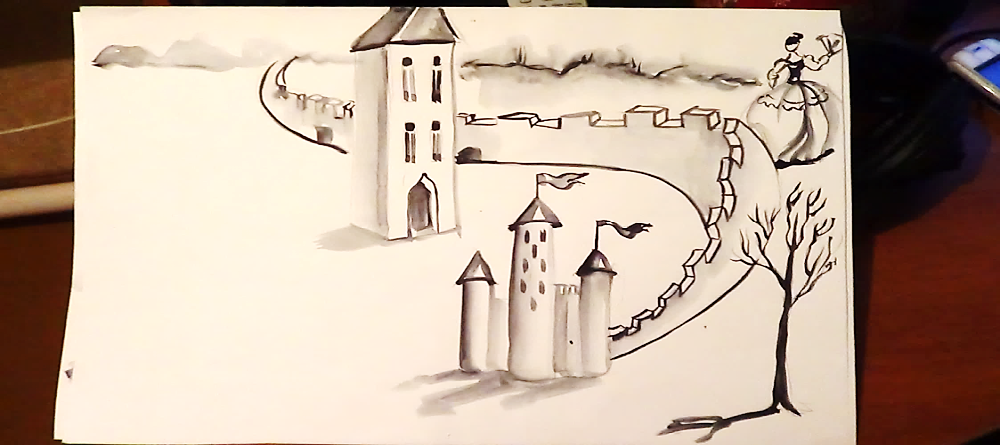**

1.Замок на первом плане картины должен быть больше того, что на дальнем плане;

2.Дама не может быть выше, чем крепостная стена;

3.Все предметы смещены в одну сторону, отсутствует равновесие;

4.Дерево изображено неверно;

5.Крепостная стена должна на первом плане быть крупнее и сужаться к линии горизонта.

**Ошибки в перспективе:\_\_\_\_\_\_\_\_\_\_\_\_\_\_**

**Ошибки в композиции:\_\_\_\_\_\_\_\_\_\_\_\_\_\_\_\_\_**

**Для справки. *Композиция-наука о правильном, красивом размещении изображения предметов на листе бумаги.***

***Перспектива - наука, изучающая, как правдиво изобразить окружающее пространство на плоскости листа.***

**Часть №3 Творческое задание.**

**Разработайте эскиз витрины магазина**

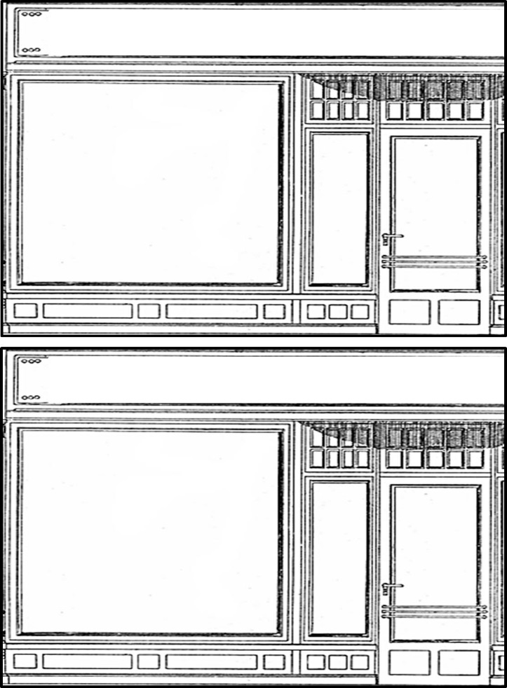

**Контрольная работа по изобразительному искусству за год в тестовой форме. 4 класс**

**Цель:** диагностика уровня знаний, умений и навыков, обучающихся за курс четвёртого года обучения.

**Документы, определяющие содержание и параметры работы**

Содержание и основные характеристики проверочных материалов определяются в соответствии с Федеральным государственным образовательным стандартом начального общего образования

учебный предмет «Изобразительное искусство»

**Время выполнения работы**- 40 минут.

**Структура работы**

**Структура комплексной работы**

Данное тестовое задание состоит из трех частей. **1 часть** призвана проверить общекультурные знания . I часть состоит из четырёх заданий.

Задание № 1 представляет собой тест с выбором ответа, и призван выборочно проверить уровень знаний из тематических четвертей: «Искусство твоего народа», «Каждый народ Земли - художник» **1Б**

Задание № 2 призвано проверить умение устанавливать соответствие между изображением объектов национальной культуры и самой культурой. **1Б**

Задание №3. Выполняя задание, школьники продемонстрируют знания из области «Цветоведение» **2 Б**

Задание №4 призвано проверить умение эмоционально воспринимать шедевры мирового искусства. **1Б**

**II часть** ориентирована на проверку специфических предметных знаний. **2Б**

Задание призвано проверить знания школьников о пропорциях фигуры человека.

**III часть** ориентирована на проверку навыков изобразительной деятельности. **2Б**

**Третья часть**, ориентирована на проверку навыков изобразительной деятельности . Оценку третьей части учитель варьирует с учетом наличия следующих требований.;

удачная композиция (предметы расположены с учетом правил композиции: не в ряд, присутствует самый крупный предмет - изобразительная доминанта) **1б**

на вывеске придумано оригинальное название, используется выразительный шрифт;

присутствует цветовая гармония;

школьник использует фантазию, воображение, творческий подход.

школьник владеет приемами и техникой работы цветными карандашами.**1б**

**Критерии перевода количества баллов, набранных в результате выполнения КИМ, в отметку по пятибалльной шкале:**

**«5» - 100 -89% ( 9-8 баллов)**

**«4» - 78-67% ( 7-6 баллов)**

**«3» - 55% ( 5 балла)**

**«2» - менее 44% ( менее 5 баллов)**

**Вариант 1 Вариант 2**

|  |  |  |  |
| --- | --- | --- | --- |
| Часть 1 | Задание 1 | 1.Б  2.В  3.В | 1.В  2.В  3.В |
| Часть 1 | Задание 2 | А- 1  Б-3  В- 2 | А- 2  Б-3  В- 1 |
| Часть 1 | Задание 3 | А- 2  Б- 3  В-1  1 столбец – теплые цвета  2 столбец- холодные цвета | А- 1  Б- 3  В-2  1 столбец – основные цвета  2 столбец- составные цвета |
| Часть 1 | Задание 4 | Поскольку умение эмоционально воспринимать шедевры мирового искусства является делом субъективным, следует считать задание выполненным, если школьник называет три прилагательных или словосочетания, подходящих к образу. | Поскольку умение эмоционально воспринимать шедевры мирового искусства является делом субъективным, следует считать задание выполненным, если школьник называет три прилагательных или словосочетания, подходящих к образу. |
| Часть 2 | Задание 1 | Ошибки в пропорциях фигуры человека:1,3,4  Пропущенные слова:  1.головы (черепа)  3.голени  4. предплечье | Ошибки в пропорциях фигуры человека:2,4,5  Пропущенные слова:  1.коленном  3.плечо  4. ног ( бедра, голени, стоп) |

|  |  |  |  |
| --- | --- | --- | --- |
| № п.п. | Проверяемые знания и умения. | |  |
| Базовый уровень (выпускник научится) | | |  |
|  | Раздел: «Восприятие искусства и виды художественной деятельности» | |  |
| 1 | узнавать, воспринимать, описывать и эмоционально оценивать шедевры своего национального, российского и мирового искусства, изображающие природу, человека, различные стороны (разнообразие, красоту, трагизм и т. д.) окружающего мира и жизненных явлений; | | Часть 1. Задание 1,  Задание 2,  Задание 4 |
|  | Раздел: «Азбука искусства. Как говорит искусство?» | |  |
| 2 | наблюдать, сравнивать, сопоставлять и анализировать пространственную форму предмета; изображать предметы различной формы; использовать простые формы для создания выразительных образов в живописи, скульптуре, графике, художественном конструировании; | | Часть 2  Задание 1 |
| 3 | - различать основные и составные, теплые и холодные цвета. Изменять их эмоциональную напряженность с помощью смешивания с белой и черной красками; использовать их для передачи художественного замысла в собственной учебно-­творческой деятельности; | | Часть 1  Задание3. |
| 4 | создавать средствами живописи, графики, скульптуры, декоративно-прикладного искусства образ человека: передавать на плоскости и в объеме пропорции лица, фигуры; передавать характерные черты внешнего облика, одежды, украшений человека; | | Часть 2  Часть 3  Творческое задание |
|  | Раздел: «Значимые темы искусства. О чем говорит искусство?» | |  |
| 5 | решать художественные задачи с опорой на правила перспективы, цветоведения, усвоенные способы действия. | | Часть 2  Задание 1  Часть 3  Творческое задание |
| Повышенный уровень (выпускник получит возможность научиться) | | |  |
| 1 | | понимать и передавать в художественной работе разницу представлений о красоте человека в разных культурах мира; проявлять терпимость к другим вкусам и мнениям; | Часть 1,  Часть 3  Творческое задание |

**Контрольная работа по изобразительному искусству за год в тестовой форме. 4 класс**

1 вариант.

**Задание №1.Выберите правильные варианты ответов.**

|  |  |  |  |  |  |
| --- | --- | --- | --- | --- | --- |
| 1. **В честь, какой богини назван главный храм древней Греции ?**   **А**  **Б**  **В** | | | | | |
|  | **Афродиты** |  | **Афины** |  | **Минервы** |
| **2.Как назывался элемент русской избы, представлявший собой резные доски, украшающие окно?** | | | | | |
| **А** | **Убрус**  **Б** |  | **Охлупень** | **В** | **Наличник** |
| **3.Для каких народов традиционным жилищем являются иглу?**  **В**  **В**  **В**  **В**  **Б**  **А** | | | | | |
|  | **Для народов гор** |  | **Для народов степей** |  | **Для народов севера** |

А\_\_\_\_\_\_\_\_\_\_\_ Б\_\_\_\_\_\_\_\_\_\_ В\_\_\_\_\_\_\_\_\_\_\_

**Задание №2.Установите соответствие между изображением архитектурных построек и культурой разных народов**

|  |  |  |  |  |  |
| --- | --- | --- | --- | --- | --- |
| **А** | Дешевые авиабилеты в Афины из Москвы и Киева | **Б** | **D:\DVD IV klass\GORODA\15_b[1].jpg** | **В** | **Загрузка картинки: Япония, замок, пагода, ступеньки, деревья / 377960 - bestforce.ru** |
| **1** | **Культура Древней Греции** | **2** | **Культура среднвековой Японии** | **3** | **Культура России** |

А\_\_\_\_\_\_\_\_\_\_\_ Б\_\_\_\_\_\_\_\_\_\_ В\_\_\_\_\_\_\_\_\_\_\_

**Задание №3Сопоставьте буквы и цифры так, чтобы образовались пары контрастных цветов. Назовите группы цветов в первом и во втором столбце.**

|  |  |  |  |
| --- | --- | --- | --- |
| **А** | **Красный** | **1.** | **Синий** |
| **Б** | **Желтый** | **2.** | **Зеленый** |
| **В** | **Оранжевый** | **3.** | **Фиолетовый** |

А\_\_\_\_\_\_\_\_\_\_\_ Б\_\_\_\_\_\_\_\_\_\_ В\_\_\_\_\_\_\_\_\_\_\_

1 столбец – \_\_\_\_\_\_\_\_\_\_\_\_\_\_\_\_\_\_\_ 2 столбец- \_\_\_\_\_\_\_\_\_\_\_\_\_\_\_\_\_\_\_\_\_\_\_\_\_\_

**Задание №4 .Перед вами картина Рафаэля Санти «Сикстинская мадонна».**

|  |  |  |
| --- | --- | --- |
| **Задания по творчеству Рафаэля Санти - Art.Ioso-Wiki** | **Задания по творчеству Рафаэля Санти - Art.Ioso-Wiki** | **Рассмотрев фрагменты картины, придумайте не менее 3 прилагательных или словосочетаний, характеризующих образ Девы Марии.** |

**\_\_\_\_\_\_\_\_\_\_\_\_\_\_\_\_\_\_\_\_\_\_\_\_\_\_\_\_\_\_\_\_\_\_\_\_\_\_\_\_\_\_\_\_\_\_\_\_\_\_\_\_\_\_\_\_\_\_\_\_\_\_\_\_\_\_\_\_\_\_\_\_\_\_\_\_\_\_\_\_\_\_\_\_\_\_\_\_\_\_\_\_\_\_\_\_\_\_\_\_\_\_\_\_\_\_\_\_**

**Часть №2. Рядом с картинкой расположен текст, указывающий на ошибки. Запишите цифры тех предложений, которые указывают на ошибки в пропорциональном изображении фигуры человека. Вставьте в предложения пропущенные слова. При выполнении задания воспользуйтесь таблицей с названием частей фигуры человека.**

**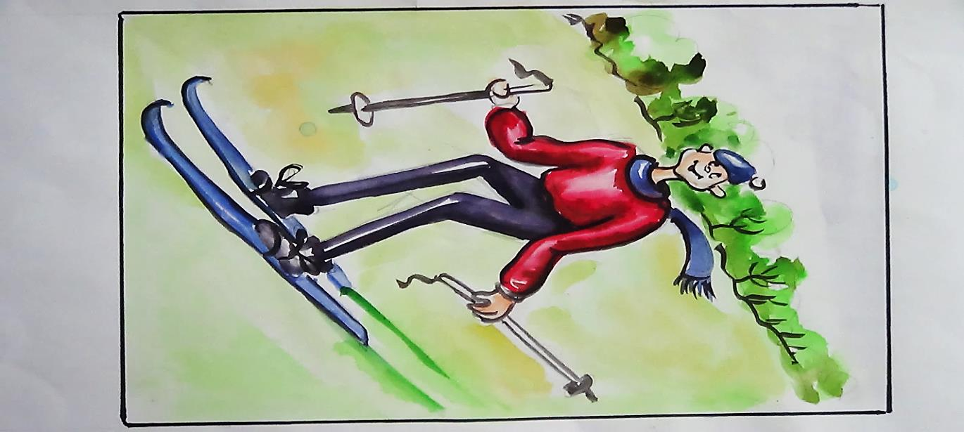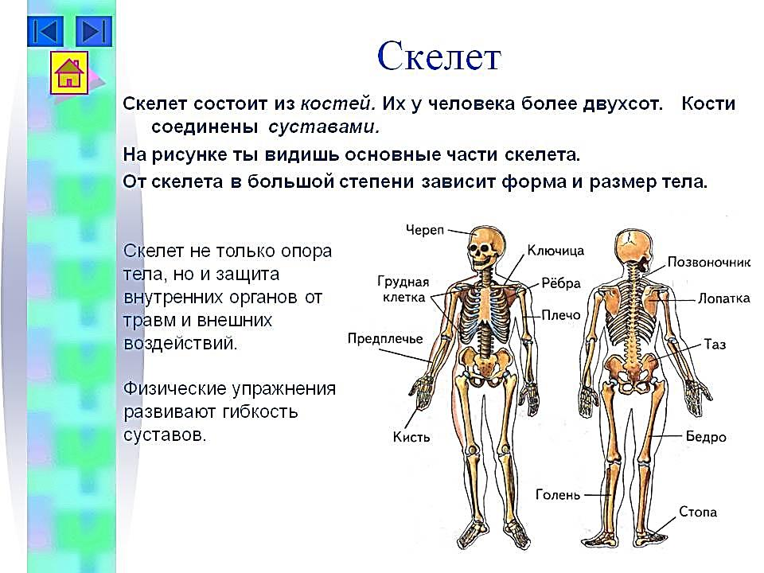**

1.Размер… помещается во весь рост взрослого человека 7, 8 раз, а на рисунке значительно больше.

2. Летом не катаются на лыжах.

3.Изображая ноги, художник сделал длину … слишком большой, по сравнению с бедром.

4.Изображая руки, художник сделал … слишком маленьким.

5.Одна лыжа длиннее другой.

**Ошибки в пропорциональном изображении фигуры человека под номерами:\_\_\_\_\_\_\_\_\_\_\_\_\_\_\_\_\_\_\_\_\_\_\_**

**Пропущенные слова:\_\_\_\_\_\_\_\_\_\_\_\_\_\_\_\_\_\_\_\_\_\_\_\_\_\_\_\_\_\_\_\_\_\_\_\_\_\_\_\_\_\_\_\_**

**Часть №3 Творческое задание.**

**Изобразите фигуру человека в любом национальном костюме.**

**2 вариант**

**Задание №1.Выберите правильные варианты ответов.**

|  |  |  |  |  |  |
| --- | --- | --- | --- | --- | --- |
| **1. Как называют главный храм Древней Греции?** | | | | | |
| **А** | **Афинский акрополь** | **Б** | **Дорический ордер** | **В** | **Парфенон** |
| **2. Как называются традиционные буддистские храмы - характерные постройки Японии?** | | | | | |
| **А** | **Мечети** | **Б** | **Яранги** | **В** | **Пагоды** |
| **3. Как называют резные доски, украшающие и прикрывающие скаты крыш в русской избе?** | | | | | |
| **А** | **Наличники** | **Б** | **Срубы** | **В** | **Причелины** |

А\_\_\_\_\_\_\_\_\_\_\_ Б\_\_\_\_\_\_\_\_\_\_ В\_\_\_\_\_\_\_\_\_\_\_

**Задание №2.Установите соответствие между изображением костюма и культурой разных стран.**

|  |  |  |  |  |  |
| --- | --- | --- | --- | --- | --- |
| **А** | "ВРЕМЯ Z" - журнал для интеллектуальной элиты общества | **Б** | **Зима 2013-2014!** | **В** | **Мой Мир@Mail.Ru** |
| **1** | **Культура Древней Греции** | **2** | **Культура среднвековой Европы** | **3** | **Культура России** |

А\_\_\_\_\_\_\_\_\_\_\_ Б\_\_\_\_\_\_\_\_\_\_ В\_\_\_\_\_\_\_\_\_\_\_

**Задание №3. Сопоставьте буквы и цифры так, чтобы образовались пары контрастных цветов. Назовите группы цветов в первом и во втором столбце.**

|  |  |  |  |
| --- | --- | --- | --- |
| **А** | **Синий** | **1.** | **Оранжевый** |
| **Б** | **Желтый** | **2.** | **Зеленый** |
| **В** | **Красный** | **3.** | **Фиолетовый** |

А\_\_\_\_\_\_\_\_\_\_\_ Б\_\_\_\_\_\_\_\_\_\_ В\_\_\_\_\_\_\_\_\_\_\_

1 столбец – \_\_\_\_\_\_\_\_\_\_\_\_\_\_\_\_\_\_\_ 2 столбец- \_\_\_\_\_\_\_\_\_\_\_\_\_\_\_\_\_\_\_\_\_\_\_\_

**Задание №4 . Перед вами образ Пресвятой Богородицы Владимирская.**

|  |  |  |
| --- | --- | --- |
| **http://radiologos.ru/wp-content/uploads/2016/07/160705-%D0%9E%D0%BA%D0%BD%D0%BE-%D0%B2-%D0%B2%D0%B5%D1%87%D0%BD%D0%BE%D1%81%D1%82%D1%8C.-%D0%92%D0%BB%D0%B0%D0%B4%D0%B8%D0%BC%D0%B8%D1%80%D1%81%D0%BA%D0%B0%D1%8F-%D0%B8%D0%BA%D0%BE%D0%BD%D0%B0-%D0%91%D0%BE%D0%B6%D0%B8%D0%B5%D0%B9-%D0%9C%D0%B0%D1%82%D0%B5%D1%80%D0%B8-%D0%BD%D0%B0%D1%87%D0%B0%D0%BB%D0%BE-XII-%D0%B2..jpg** | **http://radiologos.ru/wp-content/uploads/2016/07/160705-%D0%9E%D0%BA%D0%BD%D0%BE-%D0%B2-%D0%B2%D0%B5%D1%87%D0%BD%D0%BE%D1%81%D1%82%D1%8C.-%D0%92%D0%BB%D0%B0%D0%B4%D0%B8%D0%BC%D0%B8%D1%80%D1%81%D0%BA%D0%B0%D1%8F-%D0%B8%D0%BA%D0%BE%D0%BD%D0%B0-%D0%91%D0%BE%D0%B6%D0%B8%D0%B5%D0%B9-%D0%9C%D0%B0%D1%82%D0%B5%D1%80%D0%B8-%D0%BD%D0%B0%D1%87%D0%B0%D0%BB%D0%BE-XII-%D0%B2..jpg** | **Рассмотрев фрагменты картины, придумайте не менее 3 прилагательных или словосочетаний, характеризующих образ Девы Марии.** |

**\_\_\_\_\_\_\_\_\_\_\_\_\_\_\_\_\_\_\_\_\_\_\_\_\_\_\_\_\_\_\_\_\_\_\_\_\_\_\_\_\_\_\_\_\_\_\_\_\_\_\_\_\_\_\_\_\_\_\_\_\_\_\_\_\_\_\_\_\_\_\_\_\_\_\_\_\_\_\_\_\_\_\_\_\_\_\_\_\_\_\_\_\_\_\_\_\_\_\_\_\_\_\_\_\_**

**Часть №2. Рядом с картинкой расположен текст, указывающий на ошибки. Запишите цифры тех предложений, которые указывают на ошибки в пропорциональном изображении фигуры человека. Вставьте в предложения пропущенные слова. При выполнении задания воспользуйтесь таблицей с названием частей фигуры человека.**

1.Художник рисует кошку, а позирует собака.

2. При изображении нижних конечностей, нога в … суставе сгибается назад.

3. Тень падает не в ту сторону.

4.Изображая руку, художник сделал … слишком маленьким.

5.Размер головы и туловища человека примерно равен размеру….

**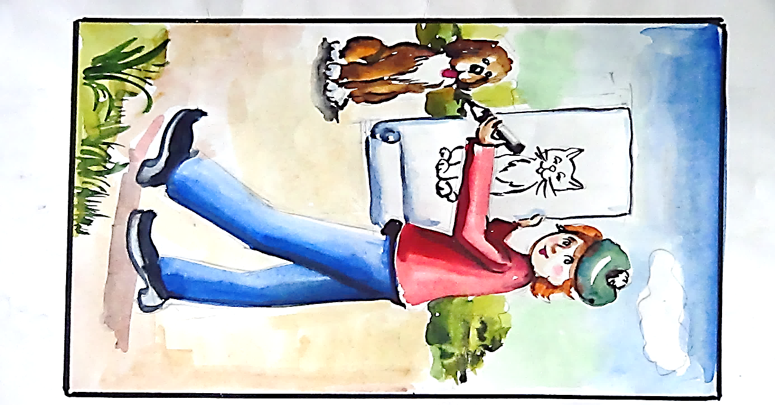**

**Ошибки в пропорциональном изображении фигуры человека под номерами:\_\_\_\_\_\_\_\_\_\_\_\_\_\_\_\_\_\_\_\_\_\_\_**

**Пропущенные слова:\_\_\_\_\_\_\_\_\_\_\_\_\_\_\_\_\_\_\_\_\_\_\_\_\_\_\_\_\_\_\_\_\_\_\_\_\_\_\_\_\_\_\_\_\_\_\_\_\_\_\_\_\_\_\_\_\_\_\_**

**Часть №3 Творческое задание.**

**Изобразите фигуру человека в любом национальном костюме.**